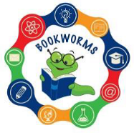
BRALNO TEKMOVANJE V ANGLEŠČINI

Učenci se lahko tudi v šolskem letu 2023/2024 pridružite novi sezoni e-tekmovanja za angleščino.

Spletno bralno tekmovanje je časovno fleksibilno in omogoča reševanje v šoli ali od doma.

Dostop do tekmovanj/testov bo odprt od decembra 2023 do aprila 2024.

Način tekmovanja:
- Učenci se na tekmovanje prijavijo pri svojem učitelju angleščine od 1. novembra 2023 dalje.
- Tekmovanje poteka elektronsko, preko strežnika DMFA. Vsak korak na strežniku spremljajo podrobna navodila.
Tekmovalec z dodeljeno kodo lahko posamični test rešuje samo enkrat.
Po končanem tekmovanju koda omogoča vpogled v rezultate tudi tekmovalcem.
- Tekmovalci izberejo eno, dve ali vse tri knjige in jih preberejo. Več knjig bodo prebrali in bolje odgovarjali na vprašalnik, več možnosti bodo imeli, da osvojijo več točk in morda tudi eno od nagrad.

